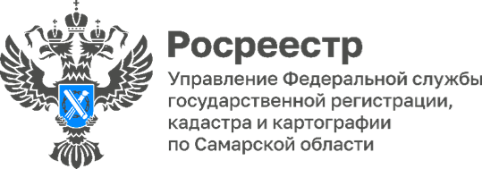
03.07.2023
Дачные правила
На информационной площадке редакции «АиФ-Самара» состоялся круглый стол. Спикерами выступили специалисты Управления Росреестра по Самарской области, представители МЧС, Средневолжской газовой компании и председатель Садового некоммерческого товарищества (СНТ).
На повестке оказались самые волнующие дачников проблемы – законодательные изменения, права и обязанности членов СНТ, снабжение ресурсами, брошенные участки и пожарная безопасность.
Блок вопросов относительно учетно-регистрационной деятельности раскрыли начальник отдела регистрации объектов недвижимости жилого помещения Ольга Герасимова и начальник отдела регистрации земельных участков Павел Найдовский.
В ходе мероприятия осветили вопрос, как можно оформить садовый дом в упрощённой форме, пояснили, как поставить на кадастровый учет и зарегистрировать право собственности на земельный участок в садово-дачном товариществе, чем отличается садовый дом от жилого.
Подробности круглого стола вы можете посмотреть по ссылкам (https://vk.com/video-28339222_456239435?list=be820a71112ac6c10a, https://vk.com/wall-28339222_10670)
Материал подготовлен Управлением Росреестра по Самарской области

